|  |
| --- |
| Zertifizierung von Fremdsprachenkenntnissen im Berufskolleg  Globalisierungs- und Transformationsprozesse in der Arbeitswelt erfordern zunehmend kommunikative Fremdsprachenkompetenzen in berufsbezogenen Sprachhandlungen. Das KMK-Fremdsprachenzertifikat ist ein bundesweit einheitlich geregeltes Zertifikat zum Nachweis berufsbezogener Fremdsprachenkompetenzen. Mit Beschluss der KMK vom 14.09.2017 wurden die „Rahmenvereinbarungen über die Zertifizierung von Fremdsprachenkenntnissen in der beruflichen Bildung“ geändert. Der neue Erlass greift diese Änderungen auf und regelt die landesweite Organisation der Prüfungen. |

Zu BASS 13-33 Nr. 6

Zertifizierung   
von Fremdsprachenkenntnissen im Berufskolleg;   
Neufassung

RdErl. d. Ministeriums für Schule und Bildung   
v. 12.07.2018 - 314-6.07.04-1448836

Bezug:

Beschluss der Kultusministerkonferenz vom 20.11.1998 i.d.F. vom 14.09.2017

Allgemeine Bestimmungen

1 Den Berufskollegs wird gestattet, den Schülerinnen und Schülern ihrer Schule Fremdsprachenkompetenzen nach Maßgabe der Ordnung der Fremdsprachenprüfung zum Erwerb des KMK-Fremdsprachenzertifikats gemäß den Nummern 4 bis 12 zu zertifizieren. Bezugspunkt für die Prüfung bildet der Gemeinsame europäische Referenzrahmen für Sprachen: lernen, lehren, beurteilen (GER). Voraussetzung für die Durchführung von Fremdsprachenprüfungen ist das Vorhandensein von mindestens zwei Lehrerinnen oder Lehrern, die in der zu prüfenden jeweiligen Fremdsprache berufsbezogenen Fremdsprachenunterricht erteilen.

2 Die Vorbereitung der Prüfungen gehört nicht zum Pflichtangebot der Bildungsgänge des Berufskollegs. Die Prüfungen sind freiwilliger Natur. Die Benotung des Fremdsprachenunterrichts als Unterrichtsfach oder im Rahmen des Differenzierungsbereichs bleibt hiervon unberührt.

3 Die Prüfungen sind gemäß der in den Nummern 4 bis 12 aufgeführten Prüfungsordnung durchzuführen.

Ordnung der Fremdsprachenprüfung   
zum Erwerb des KMK-Fremdsprachenzertifikats

4 Geltungsbereich, Organisation der Prüfungen

4.1 Die Berufskollegs bieten auf freiwilliger Basis für ihre Schülerinnen und Schüler Fremdsprachenprüfungen zum Erwerb des KMK-Fremdsprachenzertifikats an, in denen diese sich unabhängig von einer Benotung in Zeugnissen ihre Fremdsprachenkompetenzen zertifizieren lassen können.

4.2 Die Prüfungen können in den Fremdsprachen angeboten werden, in denen mindestens zwei Lehrkräfte des Berufskollegs in der jeweiligen Fremdsprache berufsbezogenen Fremdsprachenunterricht erteilen. Die Bezirksregierungen werden ermächtigt, in Abstimmung mit den Berufskollegs ihres Bezirks die Abnahme der Prüfungen an einem Berufskolleg oder an mehreren Berufskollegs zu bündeln.

Die beabsichtigte Prüfungsabnahme ist der für das Berufskolleg zuständigen Bezirksregierung anzuzeigen.

4.3 Die Prüfungsvorschläge werden von Fremdsprachenlehrkräften an den Berufskollegs erstellt. Diese werden von der federführenden Bezirksregierung dazu beauftragt. Die federführende Bezirksregierung prüft und genehmigt die Prüfungsvorschläge.

5 Zweck der Prüfung, Prüfungsanforderungen

5.1 Durch die Prüfung soll die Schülerin oder der Schüler nachweisen, dass sie oder er Fremdsprachenkompetenzen auf einem der vier GER-Niveaus „A2“, „B1“, „B2“ oder „C1“ besitzt, die vom Europarat im „Gemeinsamen Europäischen Referenzrahmen für Sprachen: lernen, lehren, beurteilen“ aufgeführt sind. Kompetenzbeschreibungen für die Niveaus A2 bis C1 sind in Anlage 1 zusammengefasst.

5.2 Die Prüfung besteht aus einem schriftlichen und einem mündlichen Teil. Es werden folgende Kompetenzbereiche zugrunde gelegt:

- Rezeption (gesprochenen und geschriebenen fremdsprachigen Texten Informationen entnehmen),

- Produktion (fremdsprachige Texte erstellen),

- Mediation (Textinhalte in die jeweils andere Sprache übertragen und in zweisprachigen Situationen vermitteln),

- Interaktion (Gespräche in der Fremdsprache führen).

6 Zeit und Ort der Prüfung

Der Zeitplan für die Prüfungen wird durch die zwischen den Bezirksregierungen als federführend bestimmte Bezirksregierung festgelegt.

7 Meldung und Zulassung zur Prüfung, Beratung

7.1 Zur Prüfung kann sich jede Schülerin oder jeder Schüler bei ihrem oder seinem Berufskolleg unter Angabe der angestrebten Niveaustufe anmelden. Die Anmeldung kann auch zu Fremdsprachenprüfungen in mehreren Fremdsprachen erfolgen. Die Schülerinnen und Schüler sind nach vorheriger Beratung zur Prüfung zuzulassen.

7.2 Hat eine Schülerin oder ein Schüler eine Fremdsprachenprüfung derselben Fremdsprache mit identischer Niveaustufe bereits zweimal nicht bestanden, ist eine erneute Zulassung zur Prüfung nur bei Vorliegen besonderer Umstände zulässig. Die Entscheidung trifft die Schulleiterin oder der Schulleiter.

8 Fachprüfungsausschuss

8.1 Einem Prüfungsausschuss gehören zwei Lehrkräfte an, die in der zu prüfenden jeweiligen Fremdsprache berufsbezogenen Fremdsprachenunterricht erteilen.

8.2 Die Schulleiterin oder der Schulleiter des die Prüfung abnehmenden Berufskollegs bestellt einen oder mehrere Prüfungsausschüsse und über- trägt je Ausschuss einer Lehrkraft die Aufgabe des Vorsitzes, der anderen die Aufgabe der Schriftführung.

9 Verfahrensvorschriften

9.1 Für die Fremdsprachenprüfung sind die §§ 19 Absätze 2 und 3, 20 bis 25 und 28 Erster Teil der Verordnung über die Ausbildung und Prüfung in den Bildungsgängen des Berufskollegs - APO-BK (BASS 13-33 Nr. 1.1) entsprechend anzuwenden, soweit in dieser Prüfungsordnung keine abweichenden oder entgegenstehenden Festlegungen getroffen werden.

9.2 Soweit nach den auf die Fremdsprachenprüfungen anzuwendenden Bestimmungen der APO-BK eine Entscheidung vom Allgemeinen Prüfungsausschuss zu treffen ist, tritt für die Fremdsprachenprüfungen der Fachprüfungsausschuss an dessen Stelle.

9.3 § 21 Absatz 4 Erster Teil APO-BK gilt mit der Maßgabe, dass die Mitglieder des Fachprüfungsausschusses sich bei der Beschlussfassung einigen müssen.

10 Schriftliche Prüfung

10.1 Im schriftlichen Teil werden die Kompetenzbereiche Rezeption, Produktion und Mediation geprüft.

Für die schriftliche Prüfung in den einzelnen Niveaus gelten die folgenden Zeiten:

|  |  |  |
| --- | --- | --- |
| - | A2 | 75 Minuten, |
| - | B1 | 90 Minuten, |
| - | B2 | 120 Minuten, |
| - | C1 | 150 Minuten. |
| Tabelle 1: Dauer der schriftlichen Prüfung | | |

10.2 Die von der oder dem Vorsitzenden des Fachprüfungsausschusses bestimmte fachkundige Lehrkraft korrigiert und begutachtet die schriftliche Prüfungsarbeit und bewertet sie nach Punkten. Es können maximal 100 Punkte vergeben werden, die wie folgt zu gewichten sind:

|  |  |  |
| --- | --- | --- |
| - | Rezeption | 40% |
| - | Produktion | 30% |
| - | Mediation | 30% |
| Tabelle 2: Gewichtung der schriftlichen Prüfungsarbeit | | |

Im schriftlichen Teil ist eine Abweichung von jeweils bis zu 10 Prozentpunkten möglich.

10.3 Bei einer unter 50 liegenden Punktzahl zieht die oder der Vorsitzende des Fachprüfungsausschusses eine zweite fachkundige Lehrkraft zur Begutachtung der Prüfungsarbeit hinzu. Bei abweichender Punktzahl entscheidet der Fachprüfungsausschuss über die Punktzahl.

11 Mündliche Prüfung

Die mündliche Prüfung wird im Kompetenzbereich Interaktion durchgeführt.

Die mündliche Prüfung soll als Gruppenprüfung durchgeführt werden. Für die mündliche Prüfung in den einzelnen Niveaus gelten folgende Zeitrichtwerte:

|  |  |  |
| --- | --- | --- |
| - | A2 | 15 Minuten pro Gruppenprüfung |
| - | B1 | 20 Minuten pro Gruppenprüfung |
| - | B2 | 25 Minuten pro Gruppenprüfung |
| - | C1 | 30 Minuten pro Gruppenprüfung |
| Tabelle 3: Zeitrichtwerte für die mündliche Prüfung | | |

Die Zeitrichtwerte beziehen sich auf eine Prüfung mit zwei Prüflingen. Bei mehr als zwei Prüflingen kann der Zeitrichtwert entsprechend angepasst werden. Für die mündliche Prüfung kann eine angemessene Zeit zur Vorbereitung gegeben werden.

Der Fachprüfungsausschuss nimmt die mündliche Prüfung ab und bewertet sie. Sie ist mit maximal 30 Punkten nach Maßgabe der Anlage 3 zu be- werten.

12 Abschluss der Prüfung, Zertifikat

12.1 Der schriftliche und der mündliche Prüfungsteil müssen beide unabhängig voneinander durch Erreichen von mindestens der Hälfte der möglichen erreichbaren Punkte bestanden werden. Ein Ausgleich zwischen den beiden Teilen ist nicht möglich.

12.2 Wer die Prüfung bestanden hat, erhält ein Zertifikat gemäß Anlage 2. Eine bestandene Prüfung kann nicht wiederholt werden. Die Ergebnisse der schriftlichen und der mündlichen Prüfung werden getrennt nach den vier Kompetenzbereichen aufgeführt. Dabei wird die jeweils erzielte Punktzahl den maximal erreichbaren Punkten gegenübergestellt. Nummer 7.2 bleibt unberührt.

Der RdErl. d. Ministerium für Schule, Wissenschaft und Forschung v. 30.08.2001 (BASS 13-33 Nr. 6) wird hiermit aufgehoben.

|  |
| --- |
| Nachfolgend finden Sie die Anlagen zum Runderlass: |

| Anlage 1 | | | | | | | | | | |
| --- | --- | --- | --- | --- | --- | --- | --- | --- | --- | --- |
| Kompetenzbeschreibungen des KMK-Fremdsprachenzertifikats für die Niveaus A2 bis C1 | | | | | | | | | | |
| Die Niveaus des KMK-Fremdsprachenzertifikats orientieren sich an den Referenzniveaus des Gemeinsamen europäischen Referenzrahmens für Sprachen: lernen, lehren und beurteilen: | | | | | | | | | | |
| Elementare Sprachverwendung  A  í î | | | | | Selbstständige Sprachverwendung  B  í î | | | Kompetente Sprachverwendung  C  í î | | |
| A 1 | | | A 2 | | B 1 | B 2 | | C 1 | | C 2 |
|  |  | A2 | | B1 | | | B2 | | C1 | |
| Rezeption | Hör- und Hörseh- verstehen | sehr geläufigen und einfachen Texten in berufstypischen Alltagssituationen konkrete Einzelinformationen entnehmen, wenn langsam, deutlich und in Standardsprache gesprochen wird | | geläufigen Texten in berufstypischen Situationen Einzelinformationen und Hauptaussagen entnehmen, wenn deutlich und in Standardsprache gesprochen wird | | | komplexe berufstypische Texte global, selektiv und detailliert verstehen, wenn in natürlichem Tempo und in Standardsprache gesprochen wird, auch wenn diese leichte Akzentfärbungen aufweist | | komplexe berufstypische Texte global, selektiv und detailliert verstehen, auch wenn diese von der Standardsprache abweichende Ausdrucksformen und Akzentfärbungen aufweisen, dabei auch implizierte Meinungen und Einstellungen erfassen | |
| Leseverstehen | sehr geläufigen und einfachen berufstypischen Texten zu vertrauten Themen Einzelinformationen entnehmen | | geläufigen berufstypischen Texten zu teilweise weniger vertrauten Themen aus bekannten Themenbereichen Einzelinformationen und Hauptaussagen entnehmen | | | komplexe berufstypische Texte, auch zu wenig vertrauten und abstrakten Themen aus bekannten Themenbereichen, global, selektiv und detailliert verstehen | | komplexe berufstypische Texte aus einem breiten Spektrum an Themen global, selektiv und detailliert verstehen, dabei auch implizierte Meinungen und Einstellungen erfassen | |
| Produktion | | unter Verwendung elementarer sprachlicher Mittel einfache Schriftstücke zu vertrauten Themen erstellen und Eintragungen in Formulare des beruflichen Alltags vornehmen | | unter Verwendung elementarer und auch komplexer sprachlicher Mittel geläufige berufstypische Texte zu vertrauten Themen verfassen | | | unter Verwendung vielfältiger, auch komplexer sprachlicher Mittel berufstypische Texte aus bekannten Themenbereichen verfassen | | unter flexiblem und effektivem Einsatz eines breiten Repertoires sprachlicher Mittel auch komplexer Art berufstypische Texte aus einem breiten Spektrum an Themen sowohl in der erforderlichen Kürze als auch Ausführlichkeit verfassen | |
| Mediation | | einfache fremdsprachlich dargestellte berufliche Sachverhalte sinngemäß und adressatengerecht auf Deutsch wiedergeben | | fremdsprachlich dargestellte berufliche Sachverhalte aus bekannten Themenbereichen sinngemäß und adressatengerecht auf Deutsch wiedergeben | | | den Inhalt komplexer fremdsprachlicher berufsrelevanter Texte aus bekannten Themenbereichen sinngemäß und adressatengerecht auf Deutsch sowohl wiedergeben als auch zusammenfassen | | den Inhalt komplexer fremdsprachlicher berufsrelevanter Texte aus einem breiten Spektrum an Themen sinngemäß und adressatengerecht auf Deutsch sowohl wiedergeben als auch zusammenfassen | |
| unter Verwendung elementarer sprachlicher Mittel einfache in deutscher Sprache dargestellte Sachverhalte sinngemäß und adressatengerecht in die Fremdsprache übertragen | | unter Verwendung elementarer und auch komplexer sprachlicher Mittel in deutscher Sprache dargestellte Sachverhalte aus bekannten Themenbereichen sinngemäß und adressatengerecht in die Fremdsprache übertragen | | | unter Verwendung vielfältiger, auch komplexer sprachlicher Mittel den Inhalt komplexer berufsrelevanter Texte aus bekannten Themenbereichen in deutscher Sprache sinngemäß und adressatengerecht in die Fremdsprache sowohl übertragen als auch zusammenfassen | | unter flexiblem und effektivem Einsatz eines breiten Repertoires sprachlicher Mittel den Inhalt komplexer berufsrelevanter Texte aus einem breiten Spektrum an Themen in deutscher Sprache sinngemäß und adressatengerecht in die Fremdsprache sowohl übertragen als auch zusammenfassen | |
| Interaktion | | unter Verwendung elementarer sprachlicher Mittel einfache berufsrelevante routinemäßige Gesprächssituationen, in denen es um vertraute Inhalte geht, in der Fremdsprache bewältigen, sofern die am Gespräch Beteiligten langsam sprechen, Aussagen umformulieren und das Gespräch aufrechterhalten | | unter Verwendung elementarer und auch komplexer sprachlicher Mittel geläufige berufsrelevante Gesprächssituationen, in denen es um vertraute Themen geht, in der Fremdsprache weitgehend sicher bewältigen, sofern die am Gespräch Beteiligten kooperieren, dabei auch eigene Meinungen sowie Pläne erklären und begründen | | | unter Verwendung vielfältiger, auch komplexer sprachlicher Mittel berufsrelevante Gesprächssituationen, in denen es um komplexe Themen aus bekannten Themenbereichen geht, in der Fremdsprache sicher bewältigen, dabei das Gespräch aufrechterhalten, Sachverhalte ausführlich erläutern und Standpunkte verteidigen | | unter flexiblem und effektivem Einsatz eines breiten Repertoires sprachlicher Mittel berufsrelevante Gesprächssituationen zu einem breiten Themenspektrum in der Fremdsprache konstruktiv gestalten, sich spontan und fließend ausdrücken, Sachverhalte präzise und differenziert darstellen sowie schlüssig argumentieren | |
| Tabelle 4: Anlage 1 - Kompetenzbeschreibungen für die Niveaus A2 bis C1 | | | | | | | | | | |

Anlage 2 - Vorderseite -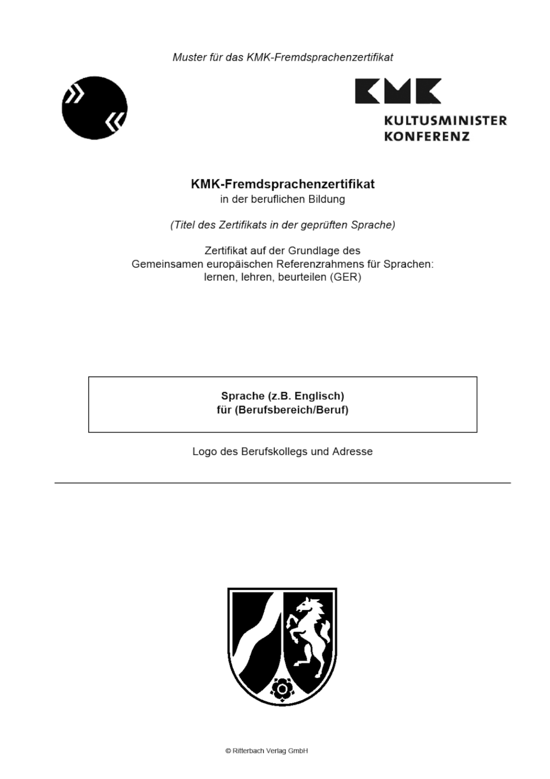

Anlage 2 - Rückseite -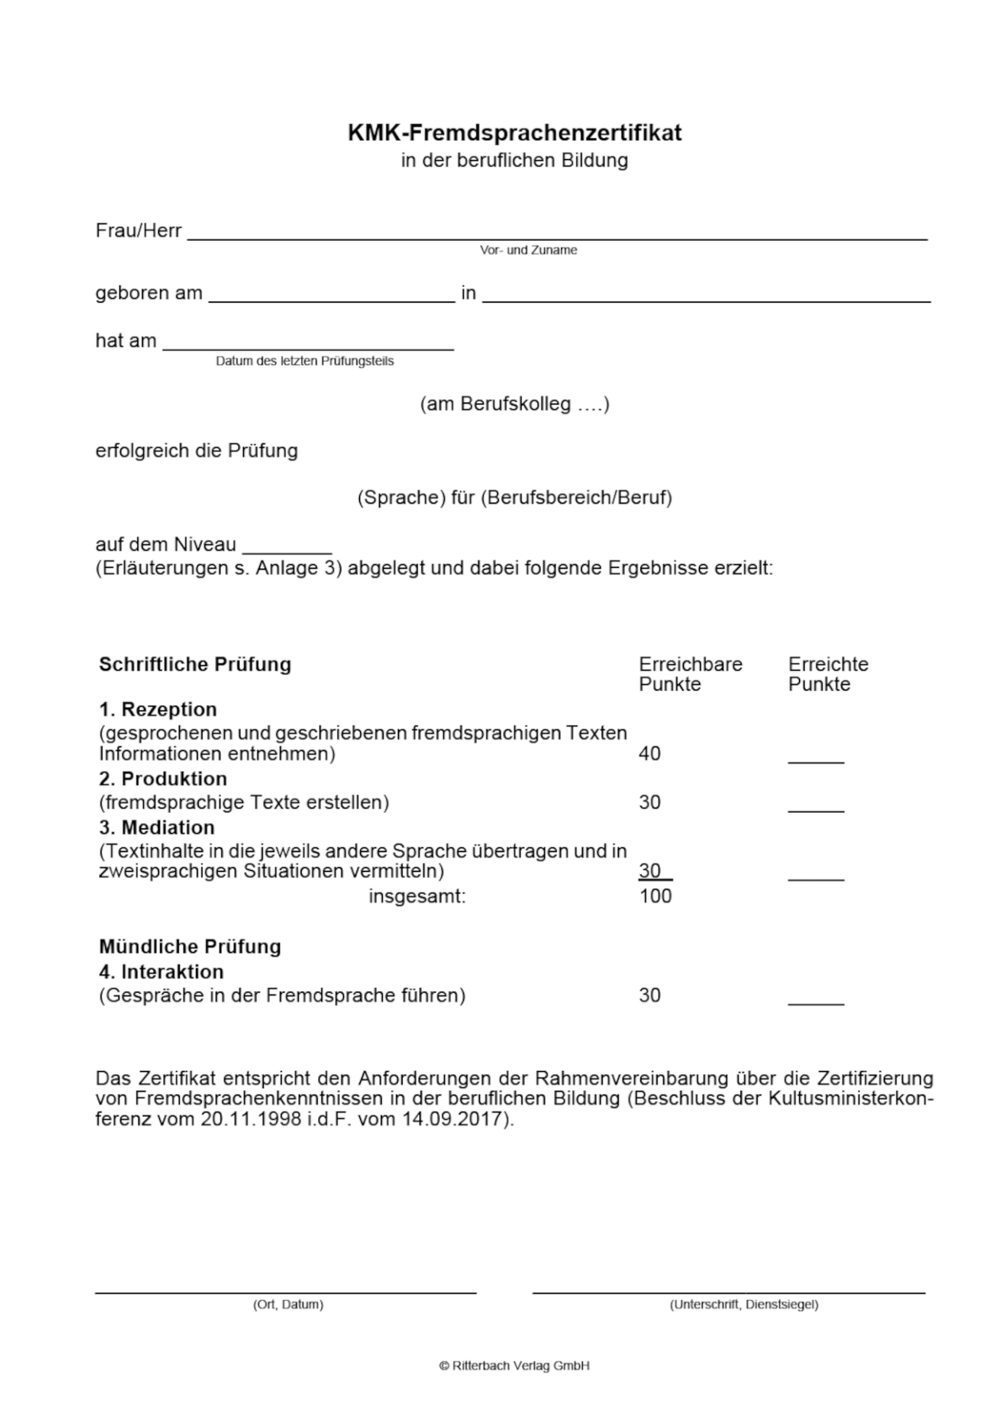

Anlage 3

Bewertung der Prüfungsleistung

Rezeption (Hör- und Hörsehverstehen, Leseverstehen)

Die Bewertung erfolgt anhand von Einzelpunkten, die für inhaltliche Aspekte vergeben werden.

Produktion, Mediation, Interaktion

Für die Kompetenzbereiche Produktion, Mediation und Interaktion erfolgt die Bewertung auf Basis der auf den Folgeseiten aufgeführten Deskriptorentabellen. Hierfür bilden die Kompetenzbeschreibungen der Niveaus A2 - C1 (siehe Anlage 1) den Rahmen. Die Vergabe von Einzelpunkten ist nicht vorgesehen.

Grundlage der in den Deskriptorentabellen ausgewiesenen Punkte ist folgender Schlüssel:

|  |  |  |
| --- | --- | --- |
| Globale Beschreibung der Leistung: | Angaben in … | |
| Prozent | Punkten (gerundet) |
| Leistung entspricht den Anforderungen in besonderem Maße. | ≥ 92 | 30-28 |
| Leistung entspricht den Anforderungen voll. | ≥ 80 | 27,5-24 |
| Leistung entspricht den Anforderungen im Allgemeinen. | ≥ 67 | 23,5-20 |
| Leistung zeigt Mängel, entspricht aber im Ganzen noch den Anforderungen. | ≥ 50 | 19,5-15 |
| Leistung entspricht noch nicht den Anforderungen dieses Niveaus. | ≥ 30 | 14,5-9 |
| Leistung liegt deutlich unter den Anforderungen dieses Niveaus. | < 30 | 8,5-0 |
| Tabelle 5: Leistungsbewertung in Punkten | | |

Bei Abweichung der zu vergebenden Gesamtpunktzahl in einem Kompetenzbereich im schriftlichen Teil - Produktion und Mediation - (siehe Rahmenvereinbarung Punkt 3) ist der prozentuale Schlüssel zugrunde zu legen.

| Produktion A2 bis C1 (30 Punkte) | | | | | | |
| --- | --- | --- | --- | --- | --- | --- |
| Punkte | | Aufgabenerfüllung und inhaltliche  Leistung | | Punkte | | Sprachliche Leistung |
| 15-14 | | Die Aufgabe ist vollständig gelöst.  Der Text ist in besonderem Maß aussagekräftig und kohärent.  Der Text erfüllt in hohem Maß seinen Zweck. | | 15-14 | | Der Sprachgebrauch entspricht dem Sprachbeherrschungsniveau und ist korrekt oder nahezu korrekt.  Strukturengebrauch und Satzbau sind normgerecht.  Der verwendete Wortschatz entspricht dem Anlass. |
| 13,5-12 | | Die Aufgabe ist nahezu vollständig gelöst.  Der Text ist aussagekräftig und kohärent.  Der Text erfüllt seinen Zweck. | | 13,5-12 | | Der Sprachgebrauch entspricht dem Sprachbeherrschungsniveau und ist weitgehend korrekt.  Die Verständlichkeit ist trotz weniger geringfügiger Normverstöße voll gewährleistet.  Strukturengebrauch und Satzbau sind weitgehend normgerecht.  Der verwendete Wortschatz entspricht weitgehend dem Anlass. |
| 11,5-10 | | Die Aufgabe ist im Wesentlichen gelöst.  Der Text ist im Wesentlichen aussagekräftig und im Wesentlichen kohärent.  Der Text erfüllt im Wesentlichen seinen Zweck. | | 11,5-10 | | Der Sprachgebrauch entspricht dem Sprachbeherrschungsniveau und ist im Wesentlichen korrekt.  Die Verständlichkeit ist trotz einiger nicht sinnentstellender Normverstöße gewährleistet.  Strukturengebrauch und Satzbau sind im Wesentlichen normgerecht.  Der verwendete Wortschatz entspricht im Wesentlichen dem Anlass. |
| 9,5-7,5 | | Die Aufgabe ist ausreichend gelöst.  Der Text ist in Teilen aussagekräftig und in Teilen kohärent.  Der Text erfüllt seinen Zweck zum Teil. | | 9,5-7,5 | | Der Sprachgebrauch entspricht noch dem Sprachbeherrschungsniveau.  Die Verständlichkeit ist teilweise beeinträchtigt. Die Beeinträchtigung erfolgt durch vereinzelte sinnentstellende Fehler, häufige nicht sinnentstellende Fehler oder durch die Kombination beider Fehlerarten.  Strukturengebrauch und Satzbau weisen Normverstöße auf.  Der verwendete Wortschatz wird dem Anlass ausreichend gerecht. |
| 7-4,5 | | Die Aufgabe ist nur ansatzweise gelöst.  Der Text ist kaum aussagekräftig.  Der Text erfüllt seinen Zweck kaum. | | 7-4,5 | | Der Sprachgebrauch entspricht nur ansatzweise dem Sprachbeherrschungsniveau. Er ist so fehlerhaft, dass die Verständlichkeit erheblich beeinträchtigt ist.  Strukturengebrauch und Satzbau weisen gravierende Verstöße auf.  Der verwendete Wortschatz wird dem Anlass nicht ausreichend gerecht. |
| 4-0 | | Die Aufgabe ist kaum oder nicht gelöst.  Der Text erfüllt seinen Zweck nicht. | | 4-0 | | Der Sprachgebrauch entspricht nicht dem Sprachbeherrschungsniveau. Er ist so fehlerhaft, dass die Verständlichkeit kaum oder nicht mehr gegeben ist. |
| Tabelle 6: Punktschlüssel für den Kompetenzbereich Produktion | | | | | | |
| Mediation (30 Punkte)  Variante 1: Fremdsprache – Deutsch A2 bis C1 | | | | | | |
| Punkte | Aufgabenerfüllung, inhaltliche und sprachliche Leistung | | | | | |
| 30-28 | Die Aufgabe ist vollständig gelöst.  Der Text erfüllt in hohem Maß seinen Zweck und ist durchgängig situations- und adressatengerecht. Gegebenenfalls vorhandene interkulturelle Aspekte werden berücksichtigt.  Die Zielsprache wird korrekt verwendet. | | | | | |
| 27,5-24 | Die Aufgabe ist nahezu vollständig gelöst.  Der Text erfüllt seinen Zweck und ist weitgehend situations- und adressatengerecht. Gegebenenfalls vorhandene interkulturelle Aspekte werden weitgehend berücksichtigt.  Die Zielsprache wird nahezu korrekt verwendet. | | | | | |
| 23,5-20 | Die Aufgabe ist im Wesentlichen vollständig gelöst.  Der Text erfüllt im Wesentlichen seinen Zweck und ist im Wesentlichen situations- und adressatengerecht. Gegebenenfalls vorhandene interkulturelle Aspekte werden im Wesentlichen berücksichtigt.  Die Zielsprache wird weitgehend korrekt verwendet. | | | | | |
| 19,5-15 | Die Aufgabe ist teilweise unvollständig gelöst.  Der Text erfüllt zum Teil seinen Zweck. Der Situations- und Adressatenbezug sowie gegebenenfalls vorhandene interkulturelle Aspekte werden teilweise berücksichtigt.  Normverstöße in der Verwendung der Zielsprache beeinträchtigen die Verständlichkeit teilweise. | | | | | |
| 14,5-9 | Die Aufgabe ist größtenteils unvollständig gelöst.  Der Text erfüllt seinen Zweck kaum. Der Situations- und Adressatenbezug sowie gegebenenfalls vorhandene interkulturelle Aspekte werden ansatzweise berücksichtigt.  Der Gebrauch der Zielsprache ist so fehlerhaft, dass die Verständlichkeit häufig beeinträchtigt wird. | | | | | |
| 8,5-0 | Die Aufgabe ist kaum oder nicht gelöst.  Der Text erfüllt seinen Zweck kaum oder nicht. Der Situations- und Adressatenbezug wird kaum oder nicht berücksichtigt.  Der Gebrauch der Zielsprache ist sehr fehlerhaft. Die Verständlichkeit ist erheblich beeinträchtigt. | | | | | |
| Tabelle 7: Punkteschlüssel Mediation - Variante 1 | | | | | | |
| Mediation (30 Punkte)  Variante 2: Fremdsprache – Deutsch A2 bis C1 | | | | | | |
| Punkte | | Aufgabenerfüllung  und inhaltliche  Leistung | Punkte | | Sprachliche Leistung | |
| 15-4 | | Die Aufgabe ist vollständig gelöst.  Der Text erfüllt in hohem Maß seinen Zweck und ist durchgängig situations- und adressatengerecht. Gegebenenfalls vorhandene interkulturelle Aspekte werden berücksichtigt. | 15-14 | | Der Sprachgebrauch entspricht dem Sprachbeherrschungsniveau und ist korrekt oder nahezu korrekt.  Strukturengebrauch und Satzbau sind normgerecht.  Der verwendete Wortschatz entspricht dem Anlass. | |
| 13,5-12 | | Die Aufgabe ist nahezu vollständig gelöst.  Der Text erfüllt seinen Zweck und ist weitgehend situations- und adressatengerecht. Gegebenenfalls vorhandene interkulturelle Aspekte werden weitgehend berücksichtigt. | 13,5-12 | | Der Sprachgebrauch entspricht dem Sprachbeherrschungsniveau und ist weitgehend korrekt.  Die Verständlichkeit ist trotz weniger geringfügiger Normverstöße voll gewährleistet.  Strukturengebrauch und Satzbau sind weitgehend normgerecht.  Der verwendete Wortschatz entspricht weitgehend dem Anlass. | |
| 11,5-10 | | Die Aufgabe ist im Wesentlichen vollständig gelöst.  Der Text erfüllt im Wesentlichen seinen Zweck und ist im Wesentlichen situations- und adressatengerecht. Gegebenenfalls vorhandene interkulturelle Aspekte werden im Wesentlichen berücksichtigt. | 11,5-10 | | Der Sprachgebrauch entspricht dem Sprachbeherrschungsniveau und ist im Wesentlichen korrekt.  Die Verständlichkeit ist trotz einiger nicht sinnentstellender Normverstöße gewährleistet.  Strukturengebrauch und Satzbau sind im Wesentlichen normgerecht.  Der verwendete Wortschatz entspricht im Wesentlichen dem Anlass. | |
| 9,5-7,5 | | Die Aufgabe ist teilweise unvollständig gelöst.  Der Text erfüllt zum Teil seinen Zweck. Der Situations- und Adressatenbezug sowie gegebenenfalls vorhandene interkulturelle Aspekte werden teilweise berücksichtigt. | 9,5-7,5 | | Der Sprachgebrauch entspricht noch dem Sprachbeherrschungsniveau.  Die Verständlichkeit ist teilweise beeinträchtigt. Die Beeinträchtigung erfolgt durch vereinzelte sinnentstellende Fehler, häufige nicht sinnentstellende Fehler oder durch die Kombination beider Fehlerarten.  Strukturengebrauch und Satzbau weisen Normverstöße auf.  Der verwendete Wortschatz wird dem Anlass ausreichend gerecht. | |
| 7-4,5 | | Die Aufgabe ist größtenteils unvollständig gelöst.  Der Text erfüllt seinen Zweck kaum. Der Situations- und Adressatenbezug sowie gegebenenfalls vorhandene interkulturelle Aspekte werden ansatzweise berücksichtigt. | 7-4,5 | | Der Sprachgebrauch entspricht nur ansatzweise dem Sprachbeherrschungsniveau. Er ist so fehlerhaft, dass die Verständlichkeit erheblich beeinträchtigt ist.  Strukturengebrauch und Satzbau weisen gravierende Verstöße auf.  Der verwendete Wortschatz wird dem Anlass nicht ausreichend gerecht. | |
| 4-0 | | Die Aufgabe ist kaum oder nicht gelöst.  Der Text erfüllt seinen Zweck kaum oder nicht. Der Situations- und Adressatenbezug wird kaum oder nicht berücksichtigt. | 4-0 | | Der Sprachgebrauch entspricht nicht dem Sprachbeherrschungsniveau. Er ist so fehlerhaft, dass die Verständlichkeit kaum oder nicht mehr gegeben ist. | |
| Tabelle 8: Punkteschlüssel Mediation - Variante 2 | | | | | | |

|  |  |  |  |
| --- | --- | --- | --- |
| Interaktion A2 bis C1 (30 Punkte) | | | |
| Punkte | Aufgabenerfüllung  und inhaltliche  Leistung | Punkte | Sprachliche Leistung |
| 15-14 | Die Aufgabe wird eigenständig und vollständig gelöst.  Dabei wird aktiv auf die am Gespräch Beteiligten eingegangen. Diese werden gezielt einbezogen.  Die Äußerungen sind in besonderem Maß aussagekräftig. | 15-14 | Der Sprachgebrauch entspricht dem Sprachbeherrschungsniveau und ist korrekt oder nahezu korrekt.  Aussprache, Intonation und Strukturengebrauch sind normgerecht oder nahezu normgerecht.  Der verwendete Wortschatz entspricht dem Anlass.  Die Äußerungen sind flüssig und sehr gut verständlich. |
| 13,5-12 | Die Aufgabe wird eigenständig und nahezu vollständig gelöst.  Dabei wird aktiv auf die am Gespräch Beteiligten eingegangen. Diese werden gezielt einbezogen.  Die Äußerungen sind aussagekräftig. | 13,5-12 | Der Sprachgebrauch entspricht dem Sprachbeherrschungsniveau und ist weitgehend korrekt.  Die Verständlichkeit ist trotz weniger geringfügiger Normverstöße voll gewährleistet.  Aussprache, Intonation und Strukturengebrauch sind weitgehend normgerecht.  Der verwendete Wortschatz entspricht weitgehend dem Anlass.  Die Äußerungen sind weitgehend flüssig und gut verständlich. |
| 11,5-10 | Die Aufgabe wird nahezu eigenständig und im Wesentlichen gelöst.  Dabei wird auf die am Gespräch Beteiligten eingegangen. Diese werden einbezogen.  Die Äußerungen sind im Wesentlichen aussagekräftig. | 11,5-10 | Der Sprachgebrauch entspricht dem Sprachbeherrschungsniveau und ist im Wesentlichen korrekt.  Die Verständlichkeit ist trotz einiger nicht sinnentstellender Normverstöße gewährleistet.  Aussprache, Intonation und Strukturengebrauch sind im Wesentlichen normgerecht.  Der verwendete Wortschatz entspricht im Wesentlichen dem Anlass.  Die Äußerungen sind im Wesentlichen flüssig. |
| 9,5-7,5 | Die Aufgabe wird mit vereinzelter Hilfestellung ausreichend gelöst.  Dabei wird hinreichend auf die am Gespräch Beteiligten eingegangen. Diese werden ausreichend einbezogen.  Die Äußerungen sind in Teilen aussagekräftig. | 9,5-7,5 | Der Sprachgebrauch entspricht noch dem Sprachbeherrschungsniveau.  Die Verständlichkeit ist teilweise beeinträchtigt. Die Beeinträchtigung erfolgt durch vereinzelte sinnentstellende Fehler, häufige nicht sinnentstellende Fehler oder durch die Kombination beider Fehlerarten.  Aussprache, Intonation und Strukturengebrauch weisen Normverstöße auf.  Der verwendete Wortschatz wird dem Anlass ausreichend gerecht.  Die Äußerungen sind teilweise stockend. |
| 7-4,5 | Die Aufgabe wird unter häufiger Hilfestellung ansatzweise bewältigt.  Die am Gespräch Beteiligten werden kaum einbezogen.  Die Äußerungen sind kaum aussagekräftig. | 7-4,5 | Der Sprachgebrauch entspricht nur ansatzweise dem Sprachbeherrschungsniveau. Er ist so fehlerhaft, dass die Verständlichkeit erheblich beeinträchtigt ist.  Aussprache, Intonation und Strukturengebrauch weisen gravierende Verstöße auf.  Der verwendete Wortschatz wird dem Anlass nicht ausreichend gerecht.  Die Äußerungen sind stockend. |
| 4-0 | Die Aufgabe wird kaum oder nicht bewältigt.  Die am Gespräch Beteiligten werden kaum oder nicht einbezogen.  Die Äußerungen sind kaum oder nicht aussagekräftig. | 4-0 | Der Sprachgebrauch entspricht nicht dem Sprachbeherrschungsniveau. Er ist so fehlerhaft, dass die Verständlichkeit kaum oder nicht mehr gegeben ist. |
| Tabelle 9: Punkteschlüssel Interaktion | | | |

ABl. NRW. 07-08/2018 S. 51